

Alyson Gustavo de Sá Vargas

Daniel Vieira silva

Derione Espindula de Oliveira

Gustavo martins pereira

Jonathan jose trabach

matheus gomes evangelista

Patrick robert da silva gomes

Rafael nunes brito

Curso: Engenharia da Computação

Disciplina: Projeto Integrador

Vitória

2021

Alyson Gustavo de Sá Vargas

Daniel Vieira silva

Derione Espindula de Oliveira

Gustavo martins pereira

Jonathan jose trabach

matheus gomes evangelista

Patrick robert da silva gomes

Rafael nunes brito

Projeto de sistema web para a cantina da UNISALES

Projeto apresentado a disciplina de Projeto Integrador como requisito parcial para cumprir a meta estabelecida para o semestre.
Orientador: RENAN FREITAS DE ALMEIDA

Vitória

2021
Sumário
1. introdução. 4
1.1. Objetivo geral 4
1.2. objetivo específico 4
2. referencial teórico 5
3. métodologia 6
3.1. Casos de Uso. 6
3.2. Descrição dos Casos de Uso 7
4. Requisitos do sistema. 16
4.1. Requisitos Funcionais. 16
4.2. Requisitos não Funcionais: 17
5. conclusão 18
6. referências bibliográficas 19

1. introdução.
O projeto atual surgiu em uma demanda inscrita no programa universitário chamado Inova, que tem por objetivo trazer para a faculdade as realidades do meio externo onde os alunos poderão ter uma experiência com a realidade do mercado de trabalho, isso é muito bom pois prepara-os para quando se formarem, já terem uma direção ou experiência no ramo.
O objetivo do projeto é fazer um sistema web para a cantina da Unisales, onde os consumidores poderão fazer suas compras pela web e assim evitar as filas, trazer mais agilidade no atendimento e organização para o ambiente.

1.1. Objetivo geral

1.2. objetivo específico

2. referencial teórico

3. métodologia

3.1. Casos de Uso.
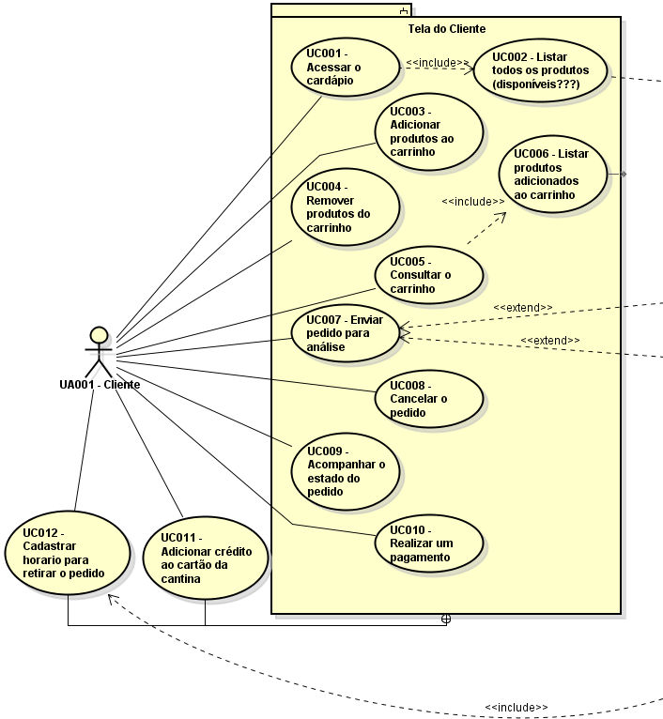
Casos de uso da tela do Cliente.

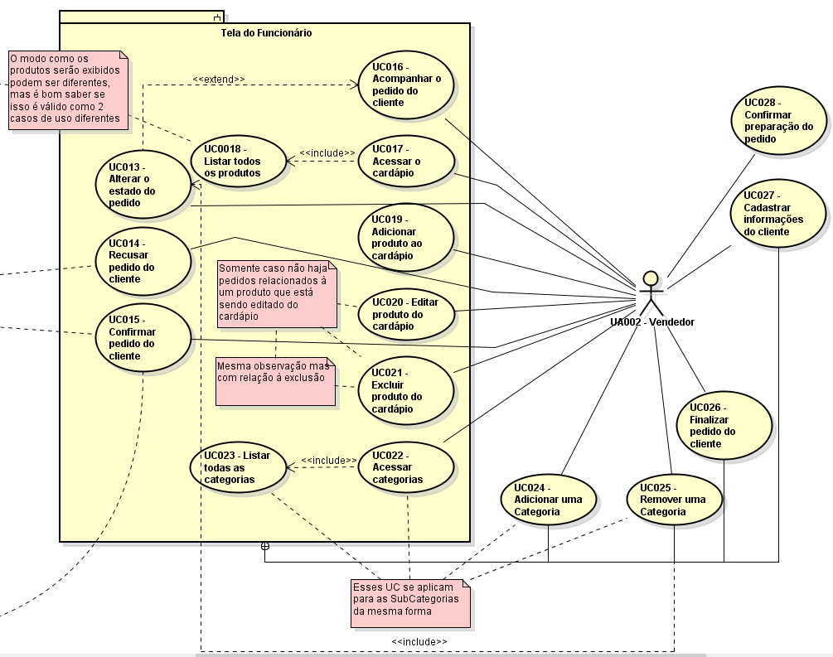
Casos de Uso da tela dos Funcionários.

3.2. Descrição dos Casos de Uso

ID | Caso de Uso | Ações
001 | Acessar cardápio | Visualizar
Ação - Visualizar
Fluxo padrão
- O cliente clica no botão de acessar o cardápio.
- O site carrega os produtos do cardápio.

ID | Caso de Uso | Ações
002 | Listar todos os produtos | Visualizar
Ação – Visualizar
Fluxo padrão
- O site armazena pede uma requisição do banco de dados para os produtos.
- O site exibe todos os produtos que foram retornados pelo sistema do site.

ID | Caso de Uso | Ações
003 | Adicionar produtos ao carrinho | Adicionar
Ação – Adicionar
Fluxo padrão
- O cliente clica no produto catalogado no cardápio.
Fluxo alternativo 01 - Produto adicionado
- O produto é adicionado ao carrinho de compras.
Fluxo alternativo 02 – Produto em falta no estoque
- O produto não é adicionado ao carrinho de compras.
- O site exibe uma mensagem de erro informando ao usuário que o produto não foi adicionado.
Fluxo alternativo 03 – Produto já adicionado
- O produto já está no carrinho de compras.
- O site direciona o cliente para a página de produtos.

ID | Caso de Uso | Ações
004 | Remover produtos do carrinho | Remover
Ação – Remover
Fluxo padrão
- O cliente acessa o carrinho de compras.
- O cliente clica no botão de remover o produto do carrinho.
- O produto é removido do carrinho.

ID | Caso de Uso | Ações
005 | Consultar o Carrinho | Visualizar
Ação – Visualizar
Fluxo padrão
- O cliente clica no botão para consultar o carrinho.
Fluxo alternativo 01 – Listar os produtos
- O site lista os produtos que foram adicionados ao carrinho recentemente.
Fluxo alternativo 02 – Não há produtos para exibir
- O site avisa ao cliente que não produtos no carrinho para serem visualizados.
- O site pede ao cliente que adicione produtos ao carrinho.

ID | Caso de Uso | Ações
006 | Listar produtos adicionados ao carrinho | Visualizar
Ação – Visualizar
Fluxo alternativo
- O cliente clica no botão do carrinho.
- O site exibe os itens já adicionados ao carrinho.

ID | Caso de Uso | Ações
007 | Enviar pedido para análise | Enviar
Ação – Enviar
Fluxo padrão
- O cliente entra na página do carrinho.
- O cliente seleciona a opção do pedido ser enviado para análise da cantina.
Fluxo alternativo 01 – Pedido enviado
- O pedido é enviado para análise.
- O site informa que o pedido foi enviado com sucesso.
- O pedido entra em estado de análise.
Fluxo alternativo 02 – Pedido sem itens
- O site informa que o pedido está sem itens.
- O site emite uma mensagem de erro informando ao cliente que o pedido não foi enviado.
- O site pede para o cliente adicionar algum produto ao carrinho.

ID | Caso de Uso | Ações
008 | Cancelar o pedido | Cancelar
Ação – Cancelar
Fluxo padrão
- O cliente clica no botão para acompanhar o pedido.
- O cliente seleciona a opção de cancelar o pedido.
Fluxo alternativo 01 – Pedido cancelado
- O site informa que o pedido foi cancelado.
- O site direciona o cliente para a página inicial.
Fluxo alternativo 02 – Cancelamento recusado
O site informa que o pedido não pode ser cancelado.

ID | Caso de Uso | Ações
009 | Acompanhar o estado do pedido | Visualizar
Ação – Visualizar
Fluxo padrão
- O cliente clica no botão de pedidos.
- O cliente clica no botão para acompanhar o estado do pedido selecionado.
- O site informa o estado do pedido.

ID | Caso de Uso | Ações
010 | Realizar um pagamento | Pagar
Ação – Pagar
Fluxo padrão
- O cliente finaliza a compra.
- O cliente clica no botão para selecionar a forma de pagamento.
- O cliente preenche os campos dos dados do pagamento.
Fluxo alternativo 01 – Pagamento efetuado
- O cliente envia os dados para o site.
- O site confirma se os dados estão corretos.
- O pagamento é feito e enviado para análise.

Fluxo alternativo 02 – Saldo insuficiente
- O cliente envia os dados para o site.
- O site informa que falta saldo para finalizar a compra.
- O site pede para que o usuário adicione mais saldo ou que tire produtos da compra.

ID | Caso de Uso | Ações
011 | Adicionar crédito ao cartão da cantina | Adicionar
Ação – Adicionar
Fluxo padrão
- O cliente clica no saldo atual do cartão.
- O cliente seleciona a opção para adicionar saldo.
- (Mesmo fluxo do caso de uso 010 à partir do passo 2 do fluxo padrão).

ID | Caso de Uso | Ações
12 | Cadastrar horário para retirar o pedido | Cadastrar
Ação – Cadastrar
Fluxo padrão
- O cliente recebe a notificação que o pedido foi aceito.
- O site pede para que o usuário informe a hora de retirada do produto.
- O usuário preenche o campo do horário.
- O site verifica se o horário é válido e o confirma.

ID | Caso de Uso | Ações
013 | Acompanhar o estado do pedido | Modificar
Ação – Modificar
Fluxo padrão
- O funcionário clica no pedido selecionado.
- O site exibe as informações sobre o pedido.

ID | Caso de Uso | Ações
014 | Recusar o pedido do cliente | Modificar
Ação - Modificar
Fluxo padrão
- O site informa que um novo pedido precisa ser confirmado.
- O funcionário clica no botão para recusar o pedido.
- O pedido é rejeitado e o cliente recebe uma notificação.

ID | Caso de Uso | Ações
015 | Confirmar o pedido do cliente | Modificar
Ação - Modificar
Fluxo padrão
- O site informa que um novo pedido precisa ser confirmado.
- O funcionário clica no botão para confirmar o pedido.
- O pedido é confirmado e o cliente recebe uma notificação.

ID | Caso de Uso | Ações
016 | Acompanhar o pedido do cliente | Visualizar
Ação - Visualizar
Fluxo padrão
- O funcionário vai à página de pedidos.
- O funcionário seleciona um pedido da lista.
- O site direciona o funcionário para a página de acompanhamento do pedido selecionado.

ID | Caso de Uso | Ações
17 | Acessar o cardápio | Visualizar
Ação – Visualizar
Fluxo padrão
- O funcionário clica no botão para acessar o cardápio.
- O site exibe todos os produtos que o funcionário vende.

ID | Caso de Uso | Ações
019 | Adicionar produto ao cardápio | Adicionar
Ação – Adicionar
Fluxo padrão
- O funcionário clica no botão de adicionar um produto ao cardápio.
- O site abre uma página com os campos para preenchimento.
Fluxo alternativo 01 – Preenchimento completo dos campos
- O funcionário preenche os campos com os dados do produto.
- O funcionário clica no botão de confirmar o preenchimento.
- O produto é adicionado ao cardápio.
Fluxo alternativo 02 – Preenchimento parcial dos campos
- O funcionário preenche parte dos campos obrigatórios.
- O funcionário clica no botão para confirmar o preenchimento.
- O site informa que faltam campos para serem preenchidos.
- O funcionário preenche os campos restantes.
- O funcionário clica novamente do botão para confirmar o preenchimento.
- O produto é adicionado ao cardápio.

ID | Caso de Uso | Ações
020 | Editar produto do cardápio | Edição
Ação – Edição
Fluxo padrão
- O funcionário clica no botão para editar um produto.
- O site abre uma página para edição do produto selecionado.
Fluxo alternativo 01 – Edição completa
- O funcionário edita todos os campos.
- O funcionário clica no botão para confirmar edição.
- O site substitui as informações do produto antigo pelo produto novo.
Fluxo alternativo 02 – Edição parcial
- O funcionário preenche parte dos campos obrigatórios.
- O funcionário clica no botão para confirmar o preenchimento.
- O site informa que faltam campos para serem preenchidos.
- O funcionário preenche os campos restantes.
- O funcionário clica novamente do botão para confirmar o preenchimento.
- O site substitui as informações do produto antigo pelo produto novo.

ID | Caso de Uso | Ações
021 | Excluir produto do cardápio | Remoção
Ação - Remoção
Fluxo padrão
- O funcionário clica no botão para excluir um produto.
- O site pergunta se o funcionário quer realmente excluir o produto do cardápio.
Fluxo alternativo 01 - Confirmação da exclusão
- O funcionário confirma a exclusão do produto.
- O site remove o produto do cardápio.
Fluxo alternativo 02 - Rejeição da exclusão
- O funcionário cancela a exclusão do produto.
- O produto continua no cardápio

ID | Caso de Uso | Ações
022 | Acessar categorias | Visualizar
Ação – Visualizar
Fluxo padrão
- O funcionário clica no botão para acessar as categorias.
- O site exibe todas as categorias adicionadas.

ID | Caso de Uso | Ações
024 | Adicionar uma categoria | Adição
Ação – Adição
Fluxo padrão
- O funcionário clica no botão para adicionar uma categoria.
- O site exibe um formulário com os dados da categoria.
Fluxo alternativo 01 – Categoria Adicionada
- O funcionário preenche os campos e clica em adicionar.
- A categoria é adicionada à lista.

Fluxo alternativo 02 – Categoria já existente
- O funcionário preenche os campos e clica em adicionar.
- O site informa que a categoria já existe.
O site pede para que o funcionário defina outro nome de categoria.

ID | Caso de Uso | Ações
025 | Remover uma categoria | Remoção
Ação – Remoção
Fluxo padrão
- O funcionário clica no botão para remover uma categoria.
- O site pergunta se o funcionário deseja remover a categoria.
- O funcionário clica no botão para confirmar.

ID | Caso de Uso | Ações
026 | Finalizar pedido do cliente | Confirmar
Ação - Confirmar
Fluxo padrão
- O funcionário irá na página de pedidos
- Selecionara a lista de produto em preparo
- O funcionário deverá escolher um produto e selecionar pedido pronto
Fluxo de exceção – problema de preparo
- O funcionário deverá escolher um produto e selecionar pedido cancelado

ID | Caso de Uso | Ações
027 | Cadastrar informações do cliente | Adição
Ação - Adição
Fluxo padrão
- O funcionário vai à página de clientes.
- O funcionário clica no botão para adicionar um cliente.
Fluxo alternativo 01 – Cancelamento do cadastro
- O funcionário clica no botão para cancelar o cadastro.
- O site fecha a página de cadastro.
Fluxo alternativo 02 – Preenchimento do cadastro
- O funcionário preenche os campos de cadastro.
- O funcionário clica no botão para adicionar o cliente.
- O site registra as informações do cliente.

ID | Caso de Uso | Ações
028 | Confirmar preparação do pedido | Confirmar
Ação - Confirmar
Fluxo padrão
- O funcionário vai na página de pedidos
- O funcionário seleciona a lista de “pagamentos confirmados”
- O funcionário seleciona um pedido na lista
- O funcionário seleciona a opção “enviar para preparo”
Fluxo de exceção – Falta de ingredientes
- O funcionário seleciona a opção “cancelar pedido”

4. Requisitos do sistema.

4.1. Requisitos Funcionais.
CÓDIGO | DESCRIÇÃO
RQF01 | O Sistema possui dois tipos de acessos.
RQF02 | O usuário vendedor pode adicionar produtos ao cardápio, editar e excluir os produtos do mesmo(nome, categoria, informações adicionais).
RQF03 | O usuário vendedor tem que confirmar o pedido feito pelo cliente.
RQF04 | O usuário cliente pode conferir o cardápio do estabelecimento.
RQF05 | O usuário cliente pode adicionar produtos ao carrinho.  Remover produtos do carrinho  Editar os produtos do carrinho  Consultar carrinho.
RQF06 | Ambos usuários podem acompanhar o pedido do cliente.
RQF07 | Uma vez que o usuário cliente adicionar um produto no carrinho deve haver um tempo limite para finalizar o pedido
RQF08 | O usuário cliente deve informar o nome, CPF e a forma de pagamento para efetivar a compra.
RQF09 | O usuário vendedor pode cadastrar as categorias e subcategoria dos produtos
RQF10 | O usuário cliente pode cancelar o pedido até ser aceito pela cantina.
RQF11 | O usuário vendedor pode alterar o estado do pedido.
RQF12 | O usuário cliente deve efetivar o pagamento.
RQF13 | Notificar o cliente caso e passe o horário para ele retirar o pedido.

4.2. Requisitos não Funcionais:
CÓDIGO | DESCRIÇÃO
RQNF01 | O sistema deve ser de fácil acessibilidade
RQNF02 | O layout do modo de exibição dos pedidos deve ser adequado para uma tv
RQNF03 | Será utilizado python como linguagem de programação.
RQNF04 | O sistema deve ter suporte principalmente para o Chrome.

5. conclusão

6. referências bibliográficas

